Программное обеспечение комплекса средств единого времени

«КСВ ТОПАЗ»

Инструкция по эксплуатации

Содержание
Лист
Аннотация 3
1. НАЗНАЧЕНИЕ ПРОГРАММНОГО ОБЕСПЕЧЕНИЯ КОМПЛЕКСА 4
1.1. Компоненты программного обеспечения 4
1.2. Назначение АРМ СЕРВЕР ВРЕМЕНИ 4
1.3. Назначение АРМ КЛИЕНТ ВРЕМЕНИ 4
2. ИНТЕРФЕЙС ПОЛЬЗОВАТЕЛЯ 5
2.1. АРМ 5

Аннотация
Настоящая инструкция по эксплуатации содержит общую информацию, касающуюся порядка работы персонала с комплекса средств единого времени «КСВ ТОПАЗ».

Более подробные сведения, необходимые для правильного использования возможностей программного обеспечения данного изделия, приведены в Инструкции по эксплуатации для оператора ЦИВР.00107-01 34-01 СПО модуль приема и обработки сигнала GPS/ГЛОНАСС ЦИВР.20020 СПО Модуль-сервер ЦИВР.20021 СПО Модуль-клиент ЦИВР.20022 СПО Сервер точного времени ЦИВР.20023 (ПО КСЕВ КСВ Топаз инструкция по эксплуатации для оператора)

НАЗНАЧЕНИЕ ПРОГРАММНОГО ОБЕСПЕЧЕНИЯ КОМПЛЕКСА
Программное обеспечение комплекса средств единого времени «КСВ ТОПАЗ» предназначено для:
- синхронизации шкал времени, используемых в подсистемах и комплексах автоматизированных систем УВД (системы документирования на базе магнитофонов с цифровой записью, оборудование автоматизированных рабочих мест (АРМ));
- обеспечения служебных помещений служб УВД информацией о времени.

Компоненты программного обеспечения
Программная часть комплекса средств единого времени «КСВ ТОПАЗ» включает следующие компоненты:
Таблица 1
Название | Назначение
ksv_server-1.0-1.i386.rpm | Файл установки АРМ СЕРВЕР ВРЕМЕНИ
ksv_client-1.0-1.i386.rpm | Файл установки АРМ КЛИЕНТ ВРЕМЕНИ

Назначение АРМ СЕРВЕР ВРЕМЕНИ
АРМ СЕРВЕР-а ВРЕМЕНИ предназначен для получения информации от приемного блока GPS / ГЛОНАСС), обработки этой информации, коррекции системных часов, передачи обработанной временной информации в ЛВС, для синхронизации всех АРМ, подключенных к ЛВС. Так как ПО реализовано в виде СЕРВИСА запускается сразу после окончания инициализации ОС.
Так как программное обеспечение реализовано в виде СЕРВИСА, его функционирование не нуждается в выполнении каких-либо действий со стороны человека и запускается сразу после окончания инициализации ОС. В программном обеспечении реализован полностью автоматический режим работы.

Назначение АРМ КЛИЕНТ ВРЕМЕНИ
АРМ КЛИЕНТ ВРЕМЕНИ предназначено для получения информации от АРМ СЕРВЕРА ВРЕМЕНИ по ЛВС, обработки этой информации, коррекции системных часов.
Так как программное обеспечение реализовано в виде СЕРВИСА, его функционирование не нуждается в выполнении каких-либо действий со стороны человека и запускается сразу после окончания инициализации ОС. В программном обеспечении реализован полностью автоматический режим работы.

ИНТЕРФЕЙС ПОЛЬЗОВАТЕЛЯ

АРМ
Человеко-машинного интерфейс АРМ СЕРВЕР ВЕРМЕНИ, АРМ КЛИЕНТ ВРЕМЕНИ реализуется посредством стандартных средств ОС по работе с сервисами. Стандартные средства операционной системы позволяют пользователю запускать, останавливать выполнение сервиса, а также просматривать журнал событий, куда ПО АРМ СЕРВЕР ВРЕМЕНИ заносит записи.

Окно «КСВ Контрольная панель»

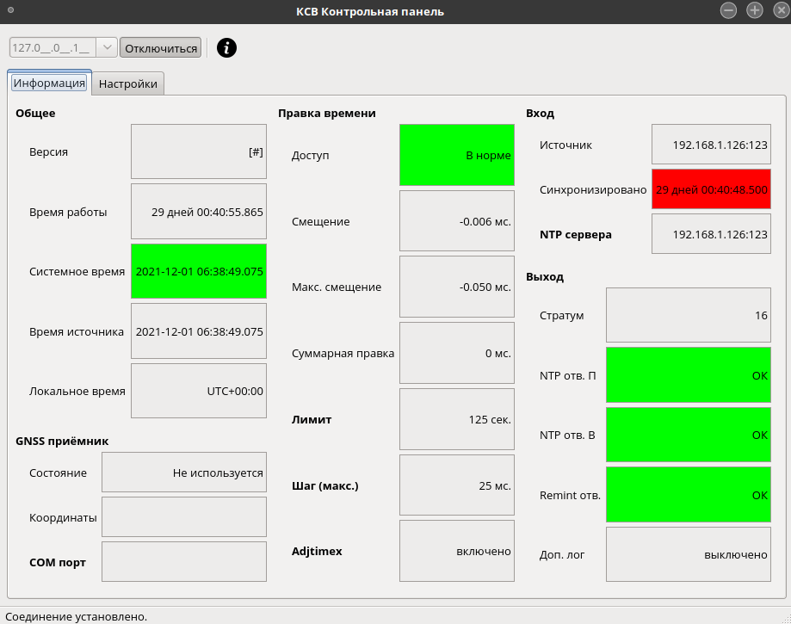
Рисунок 1 – Вкладка «Информация»
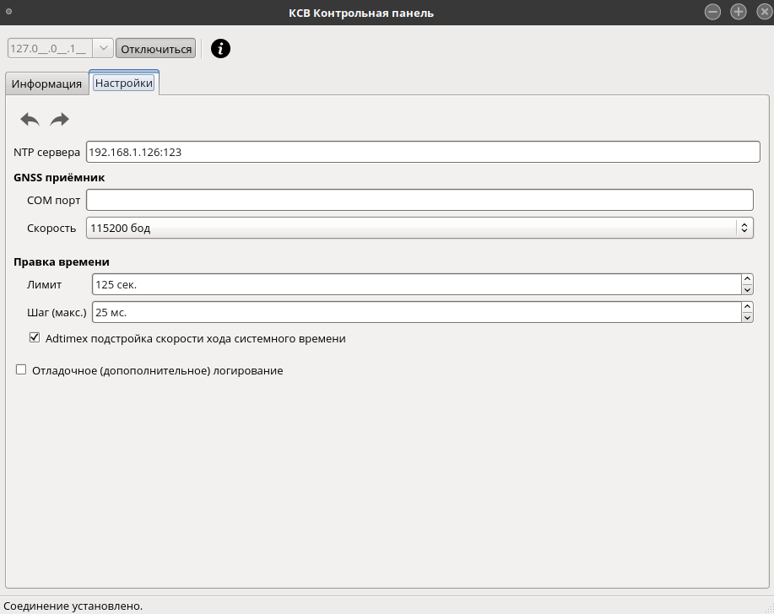
Рисунок 2 – Вкладка «Настройки»

